KUCHARZ st. II NAUCZANIE ZDALNE
WYPOSAŻENIE TECHNICZNE W GASTRONOMII
Violetta Kuklińska – Woźny
Uwaga na końcu materiału znajduje się opis zadania do wykonania, które należy przesłać na mojego maila viola300@autograf.pl lub vkuklinska@ckz.swidnica.pl, w terminie do 8.12.2020r.
4. MATERIAŁY KONSTRUKCYJNE, DOBRÓR MASZYN I URZĄDZAŃ do ZAKŁADU GASTRONOMICZNEGO, INSTALACJE TECHNICZNE
(materiał obejmuje12 jednostek lekcyjnych)

4.1 MATERIAŁY KONSTRUKCYJNE

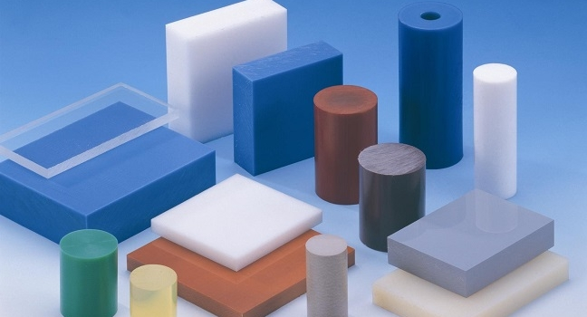
Wszystkie materiały konstrukcyjne wykorzystywane w gastronomii powinny zapewniać bezpieczeństwo zdrowotne dla konsumenta, spełniać odpowiednie warunki, powinny być wytwarzane zgodnie z GMP
Użyte materiały nie powinny: stanowić zagrożenia dla zdrowia człowieka, powodować niekorzystnych zmian w składzie żywności, niekorzystnie wpływać na cechy organoleptyczne środków spożywczych.
Każdy z materiałów wykorzystywanych do produkcji gastronomicznej powinien być łatwy do umycia i bezpieczny w pracy, odporny na korozję, odpowiednio twardy i wytrzymały, dostosowany do różnych temperatur.

PODZIAŁ MATERIAŁÓW KONSTRUKCYJNYCH
- Materiały metalowe i ich stopy
- Żelazo i jego stopy
- Metale nieżelazne i ich stopy: aluminium i jego stopy, miedź i jej stopy, cynk, cyna, ołów, nikiel, chrom, tytan, metale szlachetne

- Materiały niemetalowe
- Drewno
- Szkło
- Ceramika
- Tworzywa sztuczne
- Kamienie naturalne i syntetyczne

MATERIAŁY METALOWE I ICH STOPY
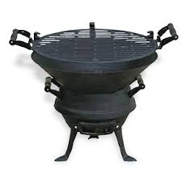
Materiały i ich stopy wyróżniają się następującymi cechami: duża wytrzymałość mechaniczna, duża twardość, sprężystość i plastyczność, dobre przewodnictwo cieplne i elektryczne, łatwość obróbki, metaliczny połysk powierzchni, nieprzeźroczystość.
Żelazo i jego stopy
Żelazo w stanie czystym nie jest stosowane do budowy urządzeń. Głównie wykorzystuje się jego stopy: stal, staliwo, żeliwo.
STAL - stop żelaza z węglem oraz innymi pierwiastkami. Ze względu na skład chemiczny rozróżniamy następujące rodzaje stali:
- Węglowe (niestopowe): nisko, średnio i wysokowęglowe
- Stopowe, poza węglem, w swoim składzie zawierają pierwiastki stopowe: chrom, nikiel, mangan, molibden, które wpływają na poprawienie następujących właściwości: twardość, odporność na korozję, żaroodporność, wytrzymałość na rozciąganie. Do stali stopowych zaliczamy stale nierdzewne, kwasoodporne, żaroodporne.
W gastronomii do konstrukcji maszyn, urządzeń, wyrobów i sprzętu powszechnie stosuje się stal nierdzewną wysokiej jakości (stal szlachetna), która jest odporna na działanie wysokich temperatur, uderzeń, ścieranie, higieniczna i łatwa w utrzymaniu czystości, odporna na działanie kwasów i zasad. Ma też estetyczną i trwałą powierzchnię.
KONSERWACJA urządzeń ze stali
Produkty wykonane ze stali myje się wodą z dodatkiem detergentu, gąbki nylonowej, miękkiej tkaniny. Nie wolno używać kwasu solnego i wybielaczy, materiałów drucianych
STALIWO – wieloskładnikowy stop żelaza z węglem.
ŻELIWO – stop odlewniczy żelaza z węglem.
Staliwo i żeliwo działają w podobny sposób. Żeliwo jest zastosowane w zlewach gastronomicznych, w płytach grzejnych, w grillach, rusztach, w niektórych elementach instalacji wodnej i kanalizacyjnej, w częściach maszynek do mięsa. Ponadto w gastronomii wykorzystujemy naczynia z żeliwa emaliowanego, naczynia żeliwne ocynkowane czy pokrywane teflonem.
KONSERWACJA URZĄDZEŃ z żeliwa
Naczynia wykonane z żeliwa powinny być myte wodą z dodatkiem rozcieńczonego detergentu, a następnie dokładnie płukane i suszone. Należy unikać ostrych proszków.
Metale nieżelazne i ich stopy
Nie są powszechnie stosowane w gastronomii. Wynika to z wysokiej ceny tych materiałów oraz z faktu, że nie spełniają odpowiednich wymogów higienicznych i zdrowotnych. Metale nieżelazne mają dużą wytrzymałość mechaniczną i odporność na czynniki korozyjne i utleniające. W konstrukcji urządzeń i sprzętu gastronomicznego mogą być wykorzystywane następujące metale: miedź, cynk, cyna, ołów, nikiel, chrom, złoto, srebro.
MIEDŹ I JEJ STOPY
Cechy: bardzo dobrze przewodzi ciepło i elektryczność, jest miękka, plastyczna, ciągliwa, kowalna, odporna na czynniki atmosferyczne. Pod wpływem kwasów i zasad tworzy silne związki toksyczne.
Stosuje się do produkcji instalacji elektrycznej, grzewczej, klimatyzacji, ciepłej i zimnej wody, do produkcji garnków, pokryw garnków, elementów w zmywarkach, okapów, niektórych naczyń bemarowych.
ALUMINIUM I JEGO STOPY
Cechy: dobre przewodnictwo cieplne i elektryczne, metal lekki, plastyczny, odporny na korozję.
Stosuje się do produkcji drobnego sprzętu gastronomicznego, (np. wyciskacza do czosnku, porcjowarki do masła, cedzaki, sita, tace, tłuczki do mięsa), do opakowań artykułów spożywczych, np. cienkiej folii do opakowań, do elementów wykończenia sprzętu, np. listwy, stopki, do obudowy do urządzeń (szatkownica), patelni powlekanych powłoką tytanową lub teflonem.
CYNK
Stosowany jest do wytwarzania powłok antykorozyjnych. Ocynkowana blacha wykorzystywana jest do wyrobu zbiorników innych przedmiotów i urządzeń narażonych na wilgoć.
CYNA
Nie ulega korozji i nie tworzy związków trujących. Jest wykorzystywana do produkcji puszek konserwowych.
METALE SZLACHETNE (złoto, srebro i platyna)
Cechy: duża odporność na korozję i wysoką temperaturę oraz działanie kwasów i zasad. Powleka się nimi metale mniej szlachetne. Stosuje się je do wyrobu naczyń, sztućców, elementów dekoracyjnych, do zdobienia porcelany i szkła

DREWNO
Surowiec otrzymywany ze ściętych drzew, który pomimo wielu zalet nie jest masowo stosowany w gastronomii, gdyż nie spełnia wymogów HACCP, łatwo chłonie wodę, trudne w utrzymaniu czystości, pęka i butwieje. Jest wykorzystywane do produkcji wałka do ciasta, drobnego sprzętu (łopatki, widelce), beczek, stolnic, desek do krojenia, uchwytu noży, sprzętu dekoracyjnego. Nie powinno się używać desek, stolnic oraz pni, które wcześniej służyły do przygotowania mięsa.
Do wytwarzania przedmiotów i mebli gastronomicznych stosuje się głównie drewno bukowe, dębowe, świerkowe, jodłowe, jesionowe, akacjowe.
CERAMIKA
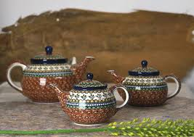
To przedmioty wykonane z gliny lub z materiału zawierającego glinę.
Cechy materiałów ceramicznych: odporność na wysoką temperaturę, odporność na działanie wielu czynników chemicznych, twardość, złe przewodnictwo prądu elektrycznego, można z nich otrzymać wyroby o pożądanych kształtach, łatwość utrzymania czystości, obojętność w kontakcie z żywnością.
Do wad ceramiki należą: kruchość, łatwość pękania, duży ciężar.
W zakładach gastronomicznych stosuje się następujące rodzaje ceramiki:
- Porcelana: serwisy obiadowe, garnitury do kawy, herbat, ciast, wyroby dekoracyjne
- Fajans: naczynia stołowe, płytki ścienne, wyroby sanitarne
- Porcelit: naczynia stołowe, wyroby sanitarne
- Kamionka: wyposażenie, armatura sanitarna i kanalizacyjna, garnki, słoje, dzbanki, miski, formy, czajniki, naczynia żaroodporne, materiały budowlane.

SZKŁO
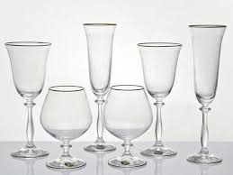
Jest to materiał dość często stosowany w gastronomii jako materiał konstrukcyjny służący do budowy urządzeń, produkcji drobnego sprzętu (pojemniki, zestawy do przypraw) zastawy stołowej (szklanki, kieliszki, kufle), jako materiał budowlany i dekoracyjny.
Zalety szkła: przezroczystość, odporność na korozję, złe przewodnictwo elektryczne, duża odporność na działanie chemikaliów, odporność na działanie temperatur około 200⁰C.
Wady: kruchość, duży ciężar właściwy, mała odporność na gwałtowne zmiany temperatury.
Znaczne zastosowanie w gastronomii znalazło szkło żaroodporne, z którego produkuje się szklanki, filiżanki, imbryki, rondle, patelnie i inne naczynia. W naczyniach ze szkła żaroodpornego można piec, gotować, smażyć i prowadzić inne rodzaje obróbki termicznej.
KAMIENIE NATURALNE i SYNTETYCZNE
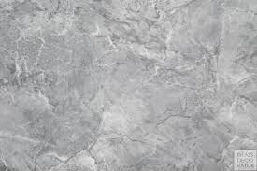
W gastronomii wykorzystuje się kamienie naturalne: marmur, granit, bazalt, lawa wulkaniczna.
Cechy kamieni naturalnych: odporne na wysoką temperaturę i uszkodzenia mechaniczne, trwałość, estetyczny wygląd, ciężkie, drogie.
Bazalt jest wykorzystywany w piecach do pizzy.
Lawa wulkaniczna ma zastosowanie w gazowych grillach rusztowych.
Marmur, granit stosuje się w blatach roboczych, w schodach, posadzkach, materiałach dekoracyjnych.
Kamienie syntetyczne to materiały wykonane z mielonego kamienia naturalnego, z dodatkiem pigmentów, klejone żywicą poliestrową. Są to konglomeraty: marmury łamane, marmury mielone, kwarcowe, które stosuje się do parapetów, schodów, elementów wykończenia wnętrz, blatów kuchennych, mebli, umywalek i zlewozmywaków.
Cechy: podobne właściwości do kamienia naturalnego, możliwość barwienia na różne kolory, lżejsze i tańsze niż kamień naturalny, odporne na wysoką temperaturę, na uderzenia, ścieranie i działanie związków chemicznych, przyjmuje temperaturę z otoczenia, łatwość utrzymania czystości.

TWORZYWA SZTUCZNE POLIMEROWE
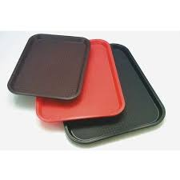

Są to wielocząsteczkowe substancje organiczne otrzymane w wyniku przemian chemicznych. Mają wiele różnych właściwości w zależności od składu lub procesu technologicznego, w którym zostały wyprodukowane.
Do grupy tej należą: polietylen, poliwęglany, polipropylen, polistyren, polichlorek winylu.
Cechy: lekkie, dające się barwić, łatwe w utrzymaniu czystości, mała przewodność ciepła, odporność na czynniki chemiczne i wilgoć.
Wady: kruchość, podatność na zarysowanie, pęknięcia, toksyczność w kontakcie z żywnością.
Zastosowanie w gastronomii mają:
- Sztywne, bezbarwne, odporne na ciepło, działanie wody i kwasów poliwęglany, które wykorzystuje się do produkcji: pojemników gastronomicznych, opakowań, miarek, chochli, łyżek do serwowania, szczypców.
- Nietoksyczne, odporne na działanie alkoholi, kwasy, temperaturę około 110 ⁰C, bezwodne, dające się barwić na różne kolory polietyleny wykorzystywane są do produkcji drobnego sprzętu gastronomicznego (deski, noże, widelce, szczypce), folii, butelek, torebek do gotowania ryżu, naczyń, folii kurczliwych.
- Polichlorek winylu: twardy, kruchy, odporny chemicznie wykorzystywany jest do produkcji tac, stolnic, wałków do ciasta i innego sprzętu kuchennego.
- Polipropylen: bezbarwny, lekki, elastyczny, wytrzymały na rozciąganie, na temperaturę powyżej 100⁰C, stosowany jest do wyrobu opakowań i folii opakowaniowych, butelek sztywnych, talerzyków, tacek, kubków, do pakowania próżniowego.
- Polistyren: kruchy, tani, odporny na wodę, alkohol, nietoksyczny, bezbarwny, mało odporny na wysokie temperatury, stosowany do produkcji opakowań żywności mrożonej, tacek, kubków, folii, pojemników na żywność, butelek na napoje bezalkoholowe.
- Poliester: sztywność , przeźroczystość, odporność na temperaturę, stosowany do produkcji butelek do napojów alkoholowych, wytłaczanych pojemników, opakowań jednorazowych do dań gotowych i wyrobów cukierniczych, opakowań do głębokiego zamrażania, opakowań produktów podgrzewanych w kuchenkach mikrofalowych.

ZESTAW DESEK WYKONANYCH Z BARWIONEGO POLETYLENU
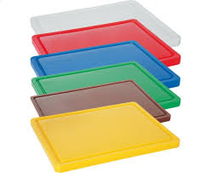
- Deska biała wykorzystywana jest do nabiału, pieczywa i delikatesów
- Deska czerwona wykorzystywana jest do mięsa surowego
- Deska niebieska wykorzystywana jest do ryb
- Deska zielona wykorzystywana jest do warzyw
- Deska brązowa wykorzystywana jest do mięsa gotowanego
- Deska żółta wykorzystywana jest do drobiu surowego
  - DOBÓR MASZYN I URZĄDZEŃ DO ZAKŁADU GASTRONOMICZNEGO
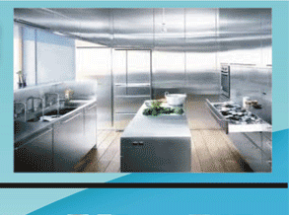
- Zakłady gastronomiczne (otwarte i zamknięte) mają za zadanie świadczenie usług żywieniowych polegających na produkcji potraw i napojów oraz dostarczaniu ich konsumentom. Bardzo ważnym czynnikiem, wpływającym na funkcjonowanie zakładów gastronomicznych jest wyposażenie techniczne.
WYPOSAŻENIE TECHNICZNE
Instalacje, maszyny, urządzenia, meble, sprzęt kuchenny, znajdujący się na terenie zakładu gastronomicznego.
PARK MASZYNOWY
Zespół maszyn i urządzeń znajdujących się na terenie zakładu gastronomicznego.
WYMAGANIA, JAKIE POWINNY SPEŁNIAĆ MASZYNY I URZĄDZENIA STOSOWANE W GASTRONOMII
Maszyny, urządzenia i pomocniczy sprzęt gastronomiczny muszą spełniać wiele rygorystycznych wymagań, umożliwiających wyprodukowanie potraw i napojów bezpiecznych pod względem zdrowotnym.
Wymagania stawiane maszynom:
- Bezpieczeństwo pracy- obsługa urządzeń i sprzętu powinna być bezpieczna dla zdrowia i życia pracowników (części ruchome osłonięte, urządzenia elektryczne uziemione, układy elektryczne izolowane).
- Wysoki standard higieniczny – wyposażenie techniczne musi zapewnić higieniczny przebieg procesów produkcji zgodny z zasadami HACCP.
- Zapewnienie właściwego przebiegu procesów produkcyjnych
- Odpowiednia konstrukcja, która powinna zapewniać: łatwość utrzymania czystości, komfort obsługi, właściwe rozmiary, łatwy montaż i demontaż, możliwość regulowania parametrów pracy, odpowiedni rodzaj powierzchni kontaktujących się z produktem, odpowiednie materiały konstrukcyjne, trwałość.
- Efekty ekonomiczne, związane z kosztem zakupu maszyn i urządzeń, kosztami eksploatacji, zwrot kosztów zakupu (maszyna musi zarobić na siebie).
- Powierzchnie maszyn, które kontaktują się z surowcami, półproduktami i wyrobami gotowymi muszą być obojętne dla żywności oraz środków myjących i dezynfekujących (nie mogą wchodzić z nimi w żadne reakcje chemiczne), są wykonane z odpowiednich materiałów konstrukcyjnych, np. stali kwasoodpornej, bezpiecznych tworzyw sztucznych, metali posiadających atesty PZH - Państwowy Zakład Higieny.
WŁAŚCIWA OBSŁUGA MASZYN, URZĄDZEŃ I SPRZĘTU GASTRONOMICZNEGO MUSI PRZEB IEGAĆ ZGODNIE Z INSTRUKCJĄ
SPOSOBY INSTALOWANIA URZĄDZEŃ GASTRONOMICZNYCH
Sposób ustawienia maszyn i urządzeń zależy od wielkości przeznaczonego dla nich pomieszczenia.
W pomieszczeniach o niewielkiej powierzchni stosuje się tzw. układ równoległy, polegający na ustawieniu maszyn i urządzeń najczęściej wzdłuż równoległych ścian.
W pomieszczeniach dużych ponad 50 m² stosuje się układ wysepkowy, pozwalający na dostęp do urządzeń ze wszystkich stron.
Coraz częściej w zakładach gastronomicznych stosowane są ciągi technologiczne i dystrybucyjne (wydawnicze). Składają się one z modułów, tzn. wymiennych zespołów o standardowych wymiarach, pełniących różne funkcje. Ciągi usprawniają produkcję potraw i obsługę konsumentów oraz podnoszą estetykę zakładu.
Inaczej mówiąc zestawienie urządzeń w jeden blok, najczęściej termiczny, jest możliwe dzięki wspólnym wymiarom. System ten nazywa się modularnym. Polega on na zestawieniu urządzeń w różnych konfiguracjach, połączonych ze sobą jednym blokiem. Moduł, czyli jeden z wymiarów, jest jednakowy dla wszystkich elementów bloku.
Połączenia maszyn najczęściej nierozłączne i uszczelnienia powinny być możliwe gładkie i zwarte, w miarę możliwości zaokrąglone, bez ostrych brzegów, ułatwiające zachowanie higieny. Stosowanie tzw. list wykończeniowych spełnia wszystkie wymienione kryteria umożliwiające zachowanie higieny. Listwy polecane są do łączenia wszystkich urządzeń.
Mocowanie maszyn do podłoża ma duży wpływ na higienę produkcji. Podpory i zamocowania nie mogą gromadzić brudu, resztek produktu ani wody, używanej do mycia maszyn i podłóg.
Sposoby mocowania maszyn:
- na nóżkach jest stosowane głównie do mebli gastronomicznych oraz do maszyn w małych zapleczach, gdzie jest niewiele przewodów elektrycznych doprowadzających media. Zaletą jest możliwość przestawiania sprzętu w razie potrzeby, a wadą niemożność dokładnego umycia i zdezynfekowania podłóg i spodniej części maszyn i sprzętu gastronomicznego. Mebli i maszyn nie wolno skręcać ze sobą, ponieważ miejsca połączeń mogą stanowić zagrożenia higieniczne,
- na cokołach jest stosowane głównie do ustawienia urządzeń grzewczych w dużych i średnich kuchniach. Powinno się stosować cokoły wysokie, co znacznie ułatwia ich mycie i dezynfekcję,
- Na ściance instalacyjnej, wewnątrz ścianki są umieszczane przewody doprowadzające media do maszyn. Ścianka jest umieszczona na odpowiednio skonstruowanym cokole. Umożliwia to sprawne mycie i dezynfekcję wszystkich elementów maszyn oraz mycie i dezynfekcję podłogi pod maszynami i urządzeniami,
- Na mostku instalacyjnym, blok urządzeń grzejnych jest ustawiony na dwóch słupach ustawczych, przez które przechodzi centralna wiązka przewodów, doprowadzających media do urządzenia. Mycie i dezynfekcja urządzeń i podłogi są bardzo łatwe dzięki ograniczeniu powierzchni, zajmowanej przez te urządzenia,
- Podwieszenie do sufitu- urządzenia grzewcze podwieszone do sufitu są idealnym rozwiązaniem z punktu widzenia higieny produkcji. Nie występują wtedy żadne podpory, utrudniające jej zachowanie. Mycie i dezynfekcja podłóg oraz urządzeń są bardzo łatwe, a brud nie gromadzi na spodniej części maszyn, co gwarantuje zachowanie czystości.

KONSERWOWANIE I CZYSZCZENIE URZĄDZEŃ GASTRONOMICZNYCH
Obsługa maszyn i urządzeń musi przebiegać zgodnie z instrukcją. Podstawowe czynności związane z codzienną obsługą obejmują: uruchamianie i zatrzymywanie pracy maszyny, załadunek i wyładunek, regulowanie parametrów pracy, mycie, czyszczenie, kontrolę stanu technicznego, dokonywanie drobnych napraw, smarowanie olejem jadalnym części maszyn kontaktujących się z produktami spożywczymi.
Maszyny i urządzenie poddawane są okresowym przeglądom technicznym i muszą być konserwowane. Celem konserwacji jest zapewnienie prawidłowego funkcjonowania maszyn i urządzeń przez długi czas. Polega ona na dokładnym czyszczeniu tych części, które są niedostępne podczas codziennego mycia i dezynfekcji, ich smarowaniu lub powlekaniu specjalnymi substancjami ochronnymi. Zakres konserwacji konkretnych maszyn jest ustalony przez ich producenta. Konserwacja musi być przeprowadzona w taki sposób, aby maszyny i urządzenia nie powodowały ujemnego wpływu na artykuły spożywcze. Najczęściej do konserwacji maszyn używa się parafinowego oleju.
Do czyszczenia maszyn nie należy używać stalowych szczotek, ostrych proszków i innych materiałów, które mogłyby rysować powierzchnię. Najczęściej stosuje się wodę z dodatkiem środków myjących i zmiękczających.
SPRZĘT I WYPOSAŻENIE TECHNICZNE ZAKŁADU GASTRONOMICZNEGO:
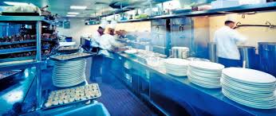
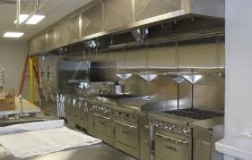

Zakład gastronomiczny aby mógł prowadzić swoją działalność potrzebuje następujących instalacji, urządzeń i sprzętu:
- Instalacje techniczne
- Drobny sprzęt gastronomiczny
- Przyrządy kontrolno – pomiarowe
- Urządzenia do obróbki wstępnej
- Urządzenia do obróbki termicznej
- Urządzenia chłodnicze
- Urządzenia do zmywania naczyń stołowych i kuchennych
- Urządzenia do sporządzania i dystrybucji napojów zimnych i gorących
- Urządzenia transportowe
- Urządzenia elektroniczne

  - INSTALACJE TECHNICZNE

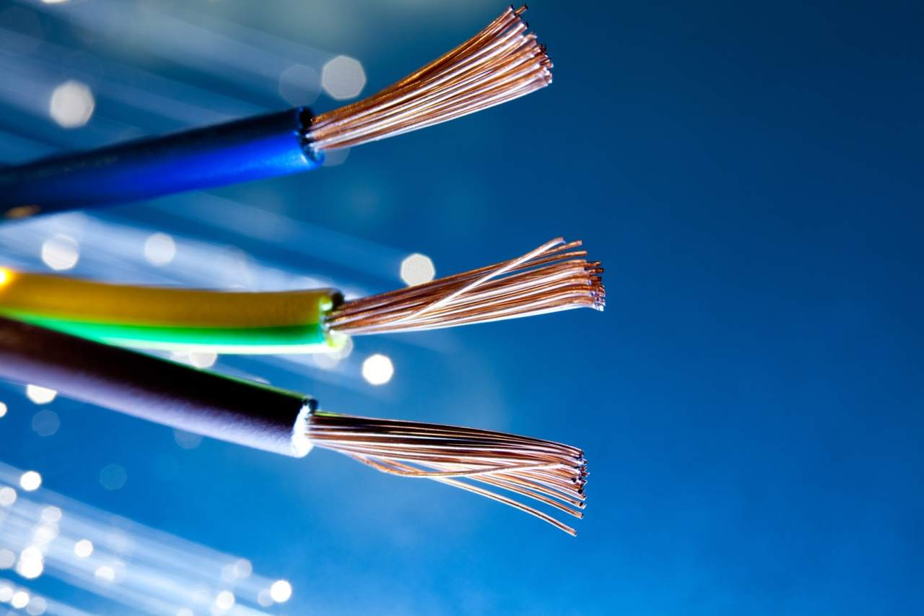

Każdy zakład gastronomiczny wymaga sprawnego działania wielu instalacji, niezbędnych do prawidłowego przeprowadzenia procesów produkcyjnych i stworzenia optymalnych warunków pracy.
Do instalacji tych należą:
- Elektryczna
- Wentylacyjna
- Klimatyzacyjna
- Wodna
- Kanalizacyjna
- Inne – gazowa, grzewcza, telefoniczna, telefaksowa, telewizyjna
INSTALACJA ELEKTRYCZNA
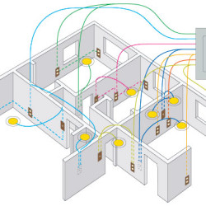
To zestaw urządzeń, które służą do przesyłania prądu elektrycznego. Jednostką natężenia prądu jest amper (A). Prąd elektryczny może być stały, przemienny, wielofazowy.
W zakładzie gastronomicznym stosuje się dwa rodzaje instalacji elektrycznej:
- Jednofazową o napięciu 230 V, przeznaczonej do podłączania większości urządzeń gospodarstwa domowego o małej mocy i wydajności
- Trójfazową o napięciu 230/400 V, stosowaną do pracy urządzeń o dużej mocy i wydajności
W skład instalacji elektrycznej wchodzą:
- Sieć energetyczna
- Przewody elektryczne
- Przyłącze
- Złącze
- Tablica rozdzielcza
- Licznik elektryczny
- Tablica bezpiecznikowa
- Gniazda wtykowe
- Wyłączniki oświetlenia
- mikroprocesory
W zakładzie gastronomicznym instalacja elektryczna spełnia szereg funkcji:
- Umożliwia pracę wielu urządzeń produkcyjnych,
- Zapewnia prawidłowe oświetlenie w pomieszczeniach magazynowych, produkcyjnych, socjalnych, konsumenckich oraz innych
- Warunkuje prace urządzeń wentylacyjnych i klimatyzacyjnych oraz instalacji wodnej
- Umożliwia zachowanie właściwych warunków sanitarno – higienicznych.
Przy zakładaniu i użytkowaniu instalacji elektrycznej niezbędne są również zabezpieczenia przed prądem przetężeniowym (przeciążenie, zwarcie). Stosuje się:
- Zabezpieczenia przeciążeniowe
- Zabezpieczenia zwarciowe
- Zabezpieczenia zwarciowo – przeciążeniowe
W w/w zabezpieczeniach stosuje się wyłączniki nadprądowe, które rozłączają obwód.
Wszystkie urządzenia i maszyny w zakładzie gastronomicznym muszą mieć zabezpieczenie przed porażeniem prądem elektrycznym. W tym celu stosuje się ochronę przeciwporażeniową
- Zerowanie polega na połączeniu obudowy maszyn i urządzeń elektrycznych z odpowiednim przewodem PEN (przewód ochronno – neutralny), znajdującym się w 3 lub 5 żyłowym kablu
- Uziemienie, jego celem jest odprowadzenie napięcia z maszyn
- Wyłączniki ochronne
ZASADY BHP podczas użytkowania instalacji elektrycznej
- Jednoczesne stosowanie uziemienia i zerowania jest zakazane
- Stosować bezpieczniki samoczynne
- Należy użytkować urządzenia zgodnie z instrukcją obsługi
- Przed przystąpieniem do pracy sprawdzić stan urządzenia i przewodów zasilających
- W razie stwierdzenia nieprawidłowości pracy urządzenia odłączyć zasilanie i zgłosić jego usterkę
- Pracując w pomieszczeniach gorących i wilgotnych, używać odpowiedniego stroju ochronnego (buty, fartuchy, rękawice)
- Nie obsługiwać urządzeń elektrycznych mokrymi rękoma
- Nie polewać wodą urządzeń elektrycznych
- Myć urządzenia pod odłączeniu od zasilania
- Nie używać wadliwej instalacji elektrycznej
- Przeprowadzać okresowe przeglądy instalacji

- Naprawy i konserwowanie sprzętu elektrycznego powierzać osobom mającym określone uprawnienia.

OŚWIETLENIE POMIESZCZEŃ
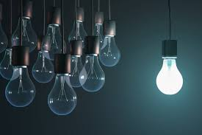
W zakładach gastronomicznych oświetlenie spełnia różnorodne funkcje:
- Oświetla stanowiska pracy
- Zapewnia odpowiednią jasność w różnych pomieszczeniach
- Oświetla drogi komunikacyjne i ewakuacyjne
- Stwarza odpowiedni nastrój w pomieszczeniach konsumenckich, wpływa na estetykę, klimat
- Oświetla zakłady gastronomiczne na zewnątrz, zachęcając konsumentów do skorzystania z usługi.
OŚWIETLENIE NATURALNE
To światło słoneczne wnikające do pomieszczeń przez oka, świetliki, inne przezroczyste powierzchnie. Światło naturalne jest korzystne ze względów fizjologicznych i umożliwia kontakt wzrokowy z krajobrazem. Jego wadą jest zróżnicowane natężenie w ciągu dnia, co utrudnia utrzymanie optymalnego oświetlenia głównie na stanowiskach pracy, można je regulować w ograniczonym zakresie, stosując, np. rolety.
OŚWIETLENIE SZTUCZNE
Uzyskujemy za pomocą różnych źródeł, używając żarówki energooszczędne, halogenowe, fluorescencyjne (świetlówki). Punkty oświetlenia elektrycznego powinny zapewnić prawidłowe oświetlenie na każdym stanowisku pracy. Światło nie powinno zmieniać barwy. Punkty oświetlenia elektrycznego powinny być wyposażone w nietłukące się osłony chroniące przed odpryskami szkła w razie stłuczenia żarówki lub kloszy oraz mieć konstrukcję umożliwiającą łatwe czyszczenie. Oświetlenie sztuczne daje możliwość regulacji natężenia światła. Jego wadą są koszty eksploatacji i konserwacji.
W gastronomii stosowane jest:
- Oświetlenie miejscowe, np. blatu roboczego, lustra w łazience, stosowane jest w niektórych maszynach i urządzeniach
- Oświetlenie ogólne stosowane w sali konsumenckiej, może akcentować niektóre elementy wnętrza przez podświetlenie, roślin, obrazów, elementów architektonicznych
- Oświetlenie dodatkowe, które służy zmianie klimatu wnętrza, występuje jako element dekoracyjne.

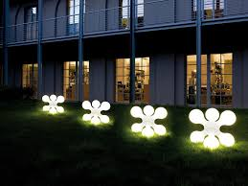

WENTYLACJA POMIESZCZEŃ
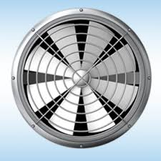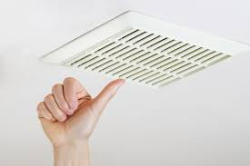
Jest to proces wymiany powietrza w pomieszczeniach gastronomicznych. Wentylacja usuwa zużyte powietrze, zawierające dużo dwutlenku węgla, pary wodnej, kurzu i nadmierną ilość ciepła. Inaczej mówiąc usuwane jest powietrze zanieczyszczone, a doprowadzone powietrze bogate w tlen.
W pomieszczeniach gastronomicznych konieczne jest zapewnienie wymiany powietrza ze względów zdrowotnych, technologicznych i bezpieczeństwa.
Wentylację można podzielić na:
- Wentylacje naturalną (grawitacyjną). Wywołuje ją różnica temperatur i ciśnień na zewnątrz i wewnątrz pomieszczeń. Przeprowadza się ją kilkoma sposobami:
- przewietrzanie – jednoczesne otwarcie okien i drzwi
-infiltracja – powietrze jest wymienione przez otwarte okna oraz szpary i nieszczelności
- aeracja – przez zainstalowanie w pomieszczeniach kratki wentylacyjnej
Działanie wentylacji naturalnej zależy od siły wiatru, różnicy temperatur, ciśnień, warunków atmosferycznych.
- Wentylację sztuczną z zastosowaniem urządzeń mechanicznych. Wentylacja sztuczna dzieli się na wentylację ogólną (kanały wentylacyjne zakończone kratkami) i wentylację miejscową z zamontowaniem okapów(wyciągów), które zasysają powietrze razem z zanieczyszczeniami.
W skład instalacji wentylacyjnej mogą wchodzić:
- Szyb do pobierania świeżego powietrza
- Podgrzewcze powietrza
- Wentylatory
- Przewody dopływu powietrza, zakończone kratkami z kanałami do regulowania natężenia przepływu
- Przewody wyciągowe połączone z okapami
- Odpylacze powietrza
KLIMATYZACJA POMIESZCZEŃ
Polega na doprowadzaniu i utrzymaniu ciepłego powietrza w określonej temperaturze i wilgotności. W gastronomii, głównym zadaniem klimatyzacji jest utrzymanie w pomieszczeniach układu funkcjonalnego takich parametrów powietrza, które odpowiadają przepisom bhp i są wymagane do prawidłowego przeprowadzenia procesów technologicznych.
Zależnie od potrzeb zakładu gastronomicznego wyróżniamy:
- Instalację klimatyzacji centralnej, w skład której wchodzą następujące urządzenia do: oczyszczania powietrza, ogrzewania, chłodzenia, nawilżania, osuszania, przetłaczania, automatycznego regulowania pożądanych parametrów powietrza. Głównym elementem instalacji jest komora klimatyzacyjna.
- Klimatyzację miejscową. W poszczególnych pomieszczeniach instaluje się oddzielne klimatyzatory, zmieniające parametry powietrza według zadanych parametrów. Urządzenia te mogą być wolno stojące, ścienne, podsufitowe lub przenośne.
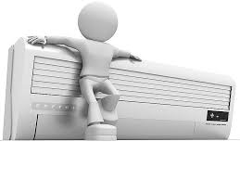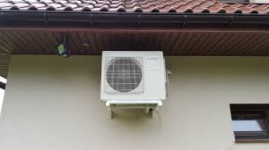
INSTALACJA WODNA
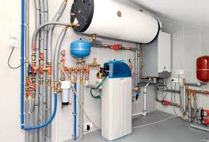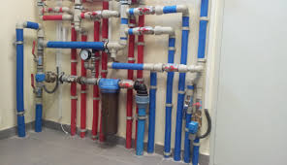

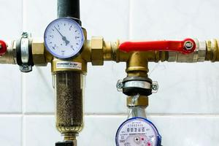
Zakład gastronomiczny musi posiadać odpowiednie zaopatrzenie w wodę przeznaczoną do spożycia przez ludzi, która będzie odpowiadała wymogom określonym w przepisach o zbiorowym żywieniu ludzi. Przyjmuje się zużycie wody zimnej w zakładzie gastronomicznym na około 80 dm³ na jednego konsumenta na dobę.
Woda ciepła i zimna w zakładzie gastronomicznym zużywana jest do:
- Mycia i płukania surowców
- Przyrządzania potraw
- Zmywania naczyń kuchennych
- Utrzymania czystości w poszczególnych pomieszczeniach zakładu gastronomicznego
- Zachowania higieny osobistej pracowników
- Wytwarzania pary w urządzeniach pracujących pod ciśnieniem
Instalacja wodna jest to układ przewodów, armatury oraz różnych urządzeń do zaopatrzenia budynku w zimną i ciepłą wodę. Przewody z zimną wodą mają barwę niebieską, z wodą ciepłą – czerwoną. Dostarczana woda ciepła powinna mieć temperaturę 55⁰C.
Instalacja wodna doprowadzana z sieci wodociągowej w zakładzie gastronomiczny rozpoczyna się bezpośrednio z zestawem wodomierza głównego, a instalacja wody ciepłej rozpoczyna się bezpośrednio za zaworem na zasilaniu zimną wodą urządzenia do przygotowania ciepłej wody.
Podłączenia instalacji zimnej i ciepłej wody mogą dokonywać tylko osoby uprawnione. Musi to być poprzedzone umową i uzgodnione z zakładem wodociągów i kanalizacji.
INSTALACJA KANALIZACYJNA
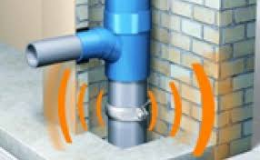
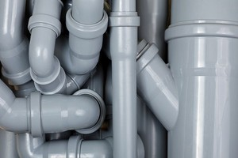
Instalacja klimatyzacyjna jest to zespół urządzeń kanalizacyjnych i innych elementów składowych służących do odbierania i usuwania ścieków. Instalacja kanalizacyjna jest ściśle związana z instalacją wodną.
Wymagania techniczne instalacji kanalizacyjnej:
- Materiały, z których wykonane są poszczególne elementy muszą spełniać określone wymagania UE
- Przewody kanalizacyjne należy prowadzić poniżej przewodów elektrycznych i gazowych
- Przewody kanalizacyjne powinny być w odległości co najmniej 10 cm od rur z gorącą wodą
- System kanalizacyjny nie może negatywnie oddziaływać na zdrowie i bezpieczeństwo
Instalacje kanalizacyjne w zakładzie gastronomicznym powinny być dodatkowe wyposażone w urządzenia do odtłuszczania ścieków przed odprowadzeniem ich do kanalizacji komunalnej. Obowiązkowe jest stosowanie separatorów tłuszczu i skrobi. System HACCP zaleca również wprowadzanie młynków do odpadów organicznych, które są montowane pod zlewami, blatami roboczymi lub w liniach myjących. Rozdrabniają one wszystkie odpady gastronomiczne.
Do szybkiego i łatwego odprowadzania wody z podłóg w pomieszczeniach produkcyjnych i sanitarnych stosuje się wpusty podłogowe (kratki ściekowe).
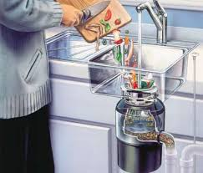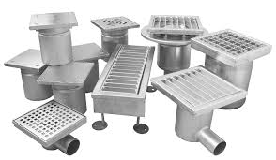
INSTALACJA GAZOWA
Instalacja gazowa – to układ przewodów gazowych w budynku wraz z armaturą i wyposażeniem. Przewody gazowe to rury miedziane lub rury stalowe czarne o końcach gwintowanych ze złączką nakręcaną na jeden koniec rury.
Instalacja gazowa w zakładzie gastronomicznym rozpoczyna się od kurka głównego na przewodzie doprowadzającym gaz lub od pierwszego kurka za baterią reduktorów ciśnienia, następnym elementem w instalacji gazowej są przewody gazowe z uzbrojeniem, gazomierze, odbiorniki gazu, przewody spalinowe, odwadniacze i czyszczak.
Przy użytkowaniu instalacji gazowej należy przestrzegać zasad:
- Nie wolno ustawiać urządzeń gazowych w pomieszczeniach ze złą wentylacją z uwagi na niebezpieczeństwo zatrucia lub wybuchu gazu
- Nad wszystkimi urządzeniami gazowymi powinny być zainstalowane okapy z wyciągiem mechanicznym
- Palniki w trzonach kuchennych muszą być czyste i drożne
- Urządzenia należy wykorzystywać zgodnie z ich przeznaczeniem
- Co roku – kontrola szczelności instalacji od kurka głównego do urządzeń gazowych
- Co roku – przegląd i ocena stanu technicznego urządzeń gazowych
- Co pięć lat – przegląd instalacji gazowej
- Konserwowanie urządzeń gazowych zgodnie z zaleceniami producenta
- Dbać o sprawność wentylacji, nie zasłaniać kratek wentylacyjnych.

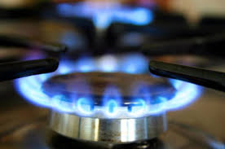
INSTALACJA GRZEWCZA
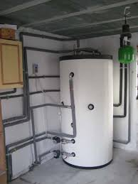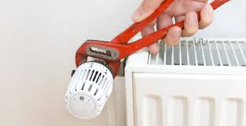
W zakładach gastronomicznych można zastosować dwa systemy ogrzewania pomieszczeń z
- Podłączenie budynku do sieci miejskiej i uzyskiwanie ciepła w postaci gorącej wody ogrzewającej kaloryfery, z najbliższego węzła sieci ciepłowniczej
- Indywidualne ogrzewanie zakładu z wykorzystaniem pieca grzewczego (gazowe, olejowe,) który umieszcza się w kotłowni, zainstalowaniem kominka lub biokominka.
W zakładach gastronomicznych można zastosować nie tylko instalację grzewczą wodną, ale i instalację grzewczą powietrzną, która stanowi układ połączonych kanałów i przewodów powietrznych wraz z nawiewnikami, wywiewni kami oraz elementami regulacji strumienia powietrza. Funkcję ogrzewania powietrznego może pełnić instalacja wentylacji mechanicznej.
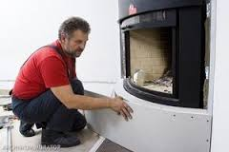
W zależności od przeznaczenia pomieszczeń, powinna w nich panować odpowiednia temperatura
- +5⁰C w pomieszczeniach magazynowych bez stałej obsługi
- +8⁰C w klatkach schodowych
- +12⁰C magazyny wymagające stałej obsługi
- +16⁰C szatnie
- +18⁰C pokoje biurowe, sale posiedzeń, sale konsumenta
- +14⁰C pomieszczenia produkcyjne.
OZNAKOWANIE INSTALACJI
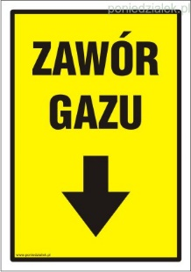
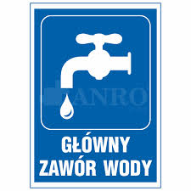

Pytania kontrolne

Na pytania należy odpowiedzieć na podstawie powyższego materiału

      - Jak dzielimy materiały konstrukcyjne?
      - Określ jaki materiał jest najlepszy, a jaki najgorszy w gastronomii
      - Przypisz kolory desek do odpowiedniego surowca gastronomicznego
      - W jaki sposób konserwujemy urządzenia ze stali i z żeliwa?
      - Wyjaśnij pojęcie: wyposażenie techniczne, park maszynowy
      - W jaki sposób konserwujemy i czyścimy maszyny i urządzenia gastronomiczne?
      - W jakie urządzenia (podaj zgodnie z materiałem grupy urządzeń), sprzęt, instalacje należy wyposażyć zakład gastronomiczny
      - W jaki sposób odbywa się wentylacja i klimatyzacja pomieszczeń?
      - Jak postępować z instalacją gazową?

